Итоговое тестирование учащихся 8 класса. Вариант №1.

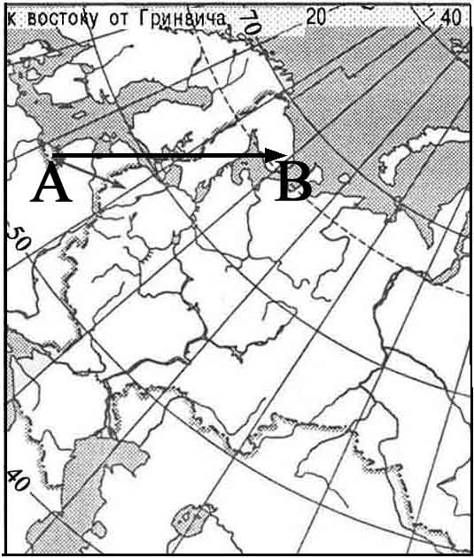
Какому направлению соответствует направление А – В на карте Европейской части России?
A1

1) | север
2) | северо-восток
3) | восток
4) | юго-восток

Какие моря относятся к бассейну Атлантического океана?
A2

1) | Балтийское и Черное
2) | Белое и Берингово
3) | Баренцево и Аравийское
4) | Тасманово и Красное

Подзолистые почвы образуются в
A3
1) | тайге
2) | степях
3) | полупустынях
4) | тундре

Автором классического труда «Описание земли Камчатки» является
A4
1) | А.И. Воейков
2) | В.В. Докучаев
3) | С.П. Крашенинников
4) | М.В. Ломоносов

В каком из пунктов, обозначенных буквами на карте России, средние температуры января наиболее низкие?
A5

1) | А | 2) | В | 3) | С | 4) | D

В каком из перечисленных регионов России зимы наиболее холодные?
A6
1) | Калининградская область
2) | Якутия
3) | Астраханская область
4) | Татарстан

Неблагоприятное воздействие на природу оказывает
A7

1) | проведение снегозадержания на полях
2) | создание лесополос в степной зоне
3) | осушение болот в верховьях рек
4) | террасирование склонов

Прочитайте текст и ответьте на вопрос.
A8
Учащиеся нескольких школ, находящихся в разных городах России, обмениваются результатами наблюдений, которые проводятся ими на географических площадках. 21 марта в полдень по солнечному времени каждого из городов (во всех городах действует московское время) они определили высоту Солнца над горизонтом и зафиксировали температуру воздуха. Результаты их наблюдений приведены в следующей таблице.

Пункт наблюдения | Координаты пункта наблюдения | Высота Солнца над горизонтом | Температу-ра воздуха, ºС | Время на-блюдения,  МСК
Санкт-Петербург  Москва  Липецк  Астрахань | 60º с.ш. 30º в.д.  56º с.ш. 37º в.д.  53º с.ш. 40º в.д.  46º с.ш. 48º в.д. | 30º  34º  37º  44º | +4 ºС  +1 ºС  +6 ºС  +8 ºС | 13 ч.  13 ч. 28 м.  13 ч. 40 м  14 ч.

Какую из изученных на уроках географии закономерностей подтверждают собранные данные?

1) | Континентальность климата увеличивается в направлении с северо-запада на юго-восток.
2) | Температура воздуха изменяется в течение суток
3) | Высота Солнца изменяется в зависимости от географической широты местности.
4) | Высота Солнца изменяется в течение дня в зависимости от времени наблюдения.

A9
На какой из перечисленных территорий России наиболее вероятны землетрясения?

1) | Кольский полуостров
2) | острова Новая Земля
3) | полуостров Таймыр
4) | остров Сахалин

Какой буквой на фрагменте карты России обозначена река Енисей?
A10

1) | А | 2) | В | 3) | С | 4) | D

Для какого типа умеренного климата характерны самые низкие зимние температуры?
A11

1) | морского
2) | умеренно континентального
3) | резко континентального
4) | муссонного

Какое утверждение о географическом положении России является верным?
A12

1) | На юго-западе Россия граничит с Украиной.
2) | Крайняя северная точка страны находится на полуострове Ямал.
3) | Площадь территории страны превышает 20 млн кв. км.
4) | Россия омывается морями четырех океанов.

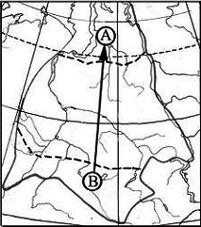
Из какой природной зоны Западной Сибири в какую переместится путешественник, совершив перелёт по маршруту В – А, показанному на карте?
A13

1) | из зоны степей в зону арктических пустынь
2) | из зоны степей в зону тундры
3) | из зоны тундры в зону степей
4) | из зоны пустынь и полупустынь в зону тундры

Огромные валуны, встречающиеся на полях Псковской области, попали туда в результате деятельности
A14

1) | ледника
2) | ветра
3) | моря
4) | текучих вод

Какие горы в России являются линией климатического раздела между областями умеренно-континентального и континентального типов климата умеренного пояса?
A15

1) | Кавказские
2) | Уральские
3) | Алтай
4) | Саяны

A16
Примером исчерпаемых невозобновимых природных ресурсов служит

1) | пресная вода
2) | почва
3) | железная руда
4) | солнечная энергия
A17
Основные запасы пресной воды на Земле сосредоточены в

1) | озёрах
2) | реках
3) | ледниках
4) | подземных водах

A18
Крайняя северная материковая точка России:
1) | мыс Дежнёва
2) | мыс Флигели
3) | мыс Игольный
4) | мыс Челюскин

A19
Самое большое и глубокое море у берегов России:

1) | Охотское
2) | Берингово
3) | Баренцево
4) | Японское

A20
Самый большой остров России:

1) | Новая Земля
2) | Сахалин
3) | Врангеля
4) | Колгуев

A21
Высшая точка России – это гора:

1) | Ключевская Сопка
2) | Казбек
3) | Эльбрус
4) | Белуха

На климат России наибольшее влияние оказывает океан:
A22

1) | Тихий
2) | Атлантический
3) | Северный Ледовитый
4) | Индийский

Самое холодное место в России:
A23

1) | Оймякон
2) | Остров Рудольфа
3) | Таймыр
4) | Кольский полуостров

Горной рекой является:
A24

1) | Урал
2) | Печора
3) | Ока
4) | Терек

Пограничной рекой является:
A25

1) | Волга
2) | Енисей
3) | Амур
4) | Кама
A26
Высшей точкой Ставропольской возвышенности является гора:
1) | Недреманная
2) | Стрижамент
3) | Эльбрус
4) | Машук

A27
Самые высокие горы России:

1) | Урал
2) | Саяны
3) | Кавказ
4) | Хибины

A28
Самое глубокое озеро в России:

1) | Каспийское
2) | Ладожское
3) | Ханка
4) | Байкал

A29
Крайняя южная точка России:

1) | мыс Флигели
2) | о. Ратманова
3) | г. Базардюзю
4) | Коса в Гданьском заливе

А 30
Высшей точкой Уральских гор является гора:

1) | Денежкин Камень
2) | Народная
3) | Пайер
4) | Ишерим

